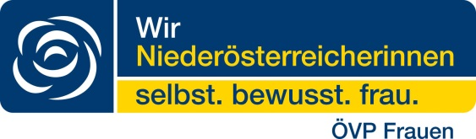
Beitrittserklärung
Wir Niederösterreicherinnen - ÖVP Frauen

Gruppe/Ort: .......……………………..…………… Bezirk: ………………………………………………..
Titel: ……………………………………….……………
Vorname: …………………………………….……… Name: …….…………..………..…………………..
PLZ: …….. Ort: ……………………….…………….. Straße: ……………………………………….………
Geburtsdatum: …………………………..……….. Eintrittsdatum: …………………………..………
e-mail Adresse: ……………………………………. Tel. oder Handy: …………..…………..………

Berufsgruppe:
Angestellte Arbeiterin Bäuerin
Hausfrau Pensionistin Studentin
selbstständig

Haben Sie Kinder?
ja nein
Wenn ja, wie viele? ………… Alter: …………

……………………………………..……………….
Unterschrift

